29.04.2025

6-А-Б кл.

Історія

вч. Рзаєва Н.О.

**Тема: Поділ Римської імперії.**

**Мета**: визначити причини кризи Римської імперії; наводити приклади кризових явищ в імперії; характеризувати реформи імператорів Діоклетіана і Константина; описувати процес появи християнства, становище перших християн; характеризувати зміну ставлення держави до християнства; застосовувати та пояснювати на прикладах поняття: «християнство», «Символ віри», «Святе Письмо», «церква».

**Актуалізація опорних знань**

**Бліц-вікторина**

• Пригадайте, період правління якої династії називають «золотим віком» імперії?

* За правління якого імператора традиції громадського і державного життя були знехтувані?
* Хто призначав імператора у Римі?
* Хто став наступником Марка Аврелія?
* В якому столітті зростання Римської імперії зупинилося?
* Яка була основна причина кризи ?
* Яка була другорядна причина?
* Хто провів реформи за якими відбувся поділ на західну і східну?
* Якою територією правив Діоклетіан?
* Західними провінціями правив?
* Що собою являла тетрархія?
* 10-12 провінцій об'єднувалися в – округи, які називалися…?

**Вивчення нового матеріалу**

Наприкінці IV ст. Риму довелося зіткнутися з сильним натиском германського племені вестготів, Вестготи біля Адріанополя (в Греції) 378 р. вщент розбили і майже знищили римське військо. Це був страшний удар для Риму. Могутня колись імперія вже не могла зібратись з силами і почала розпадатись. Дещо зміцнив державу імператор Феодосій, але в 395 р., у рік його смерті, вона остаточно розпадається на дві частини — Західну і Східну, дві самостійні, по суті, держави, зі своїми імператорами на чолі. У 30-х роках на Римську державу напали гунни на чолі з Атіллою. У вирішальній Каталаунській битві (451 р.) ніхто не здобув перемоги. У 475 р. римський патрицій Орест посадив на престол сина Ромула Августа, котрий і став останнім римським імператором. Але проти нього повстали варварські найманці на чолі з вождем Одоакром, які вбили Ореста, позбавили Ромула Августа влади, 476, коли все це сталося, і є останнім роком існування стародавньої Римської держави, яка зникла, проіснувавши близько тисячі років. Розхитана глибокою кризою рабовласницької системи, послаблена повстаннями рабів і колонів та поневолених народів, гострою внутрішньою боротьбою різних верств суспільства, кинута напризволяще розбещеною знаттю і громадянами, задушеними злигоднями, численними податками і поборами, вона впала під натиском варварів.

**Робота з картою**

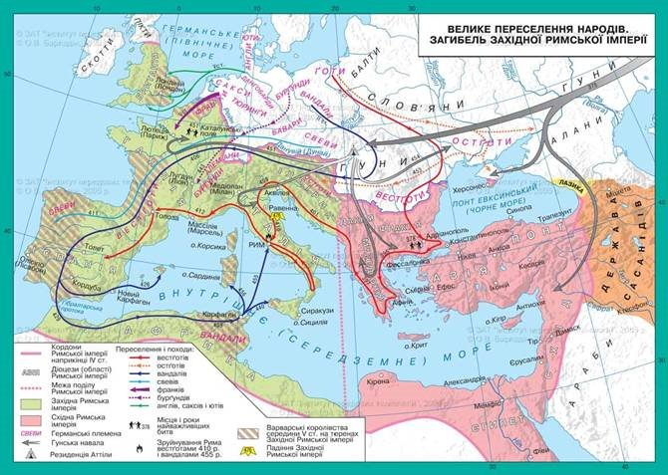

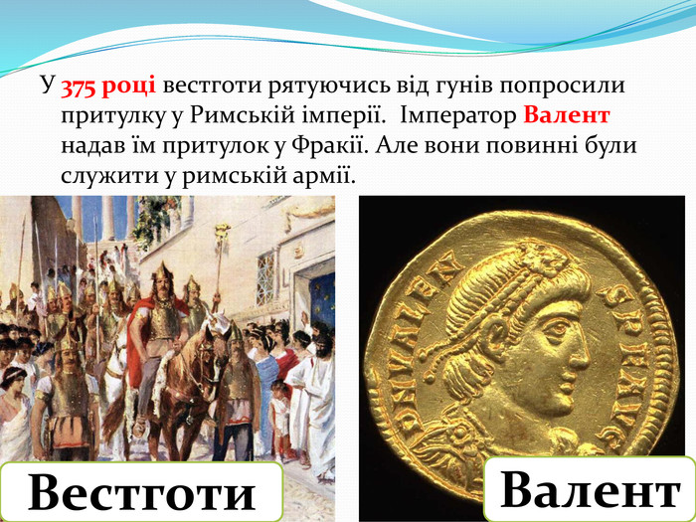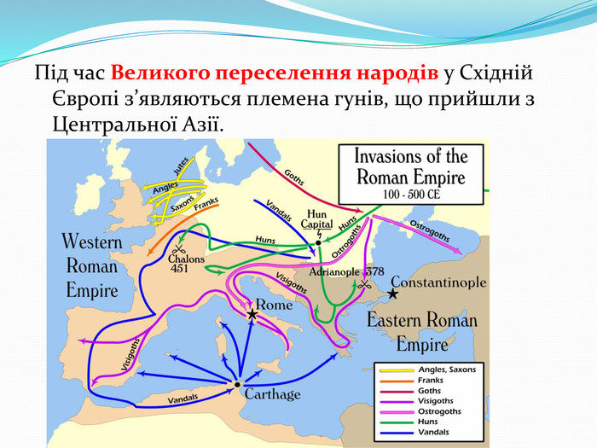

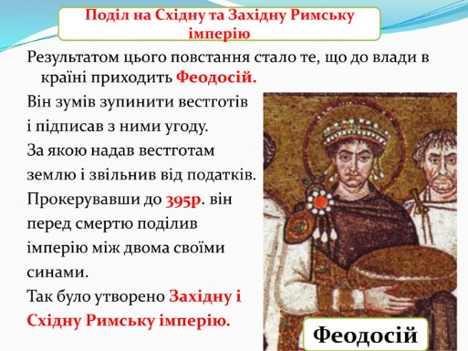

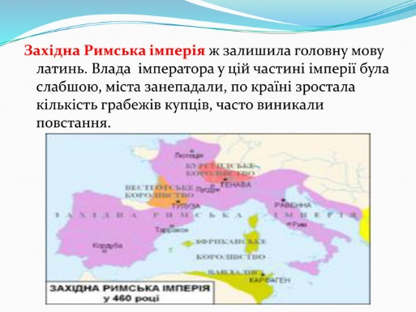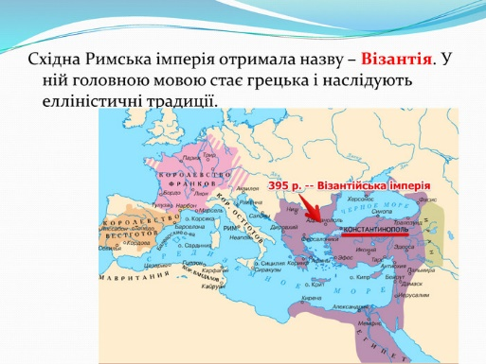 **Перегляньте відео:** [**https://youtu.be/m02heNFhA6s?si=UJWGoYHUX45hpFy-**](https://youtu.be/m02heNFhA6s?si=UJWGoYHUX45hpFy-)

Відтак місто Рим прийшло в занепад. Імператорською владою в той час стали розпоряджатися командири варварських армій, які за своїм бажанням ставили на трон імператорів і скидали їх. У 476 р. один із варварських вождів скинув останнього римського імператора – юного РомулаАвгустула. Знаки імператорської влади – пурпуровий плащ та діадему (корону) він вивіз до Константинополя. Позбавлення влади РомулаАвгустула вважають кінцем Західної Римської імперії. Східна Римська імперія – Візантія – виявилася більш стійкою і спромоглася протистояти навалі варварів. Вона існувала до 1453 р. Падіння Західної Римської імперії в 476 р. – це кінець історії стародавнього світу.

**Закріплення знань**

**Бесіда**

1. Пригадайте, яке політичне становище склалося в Римській імперії у IV ст. н. е.

2. Кого і чому римляни називали варварами? Який зміст ми вкладаємо у це поняття тепер?

3. Які відносини склалися між Римом та варварськими племенами?

**Домашнє завдання:**

* Прочитати §48.
* Повторити реформи Діоклетіана та Константина.

Завдання надсилайте на освітню платформу Human або на ел. адресу [nataliarzaeva5@gmail.com](mailto:nataliarzaeva5@gmail.com)

Бажаю успіхів у навчанні!